Practical

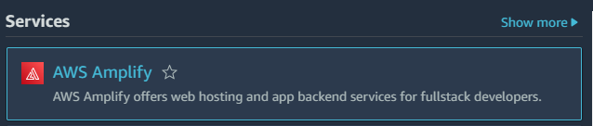

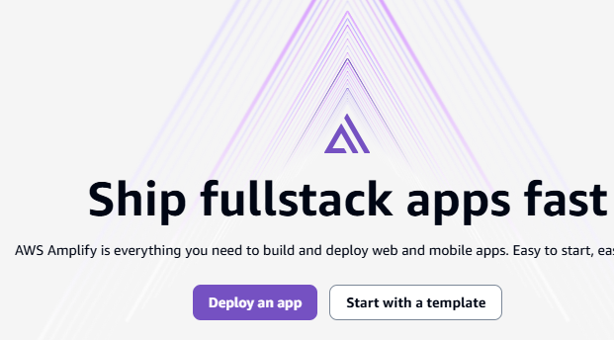

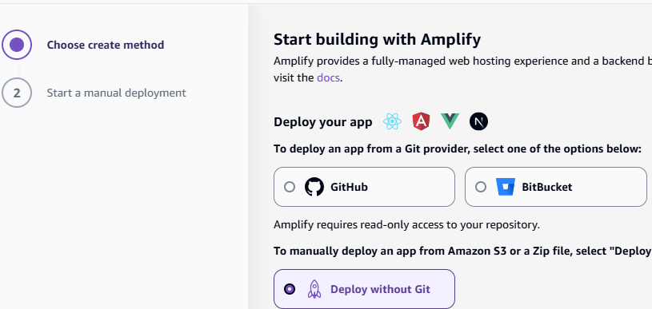

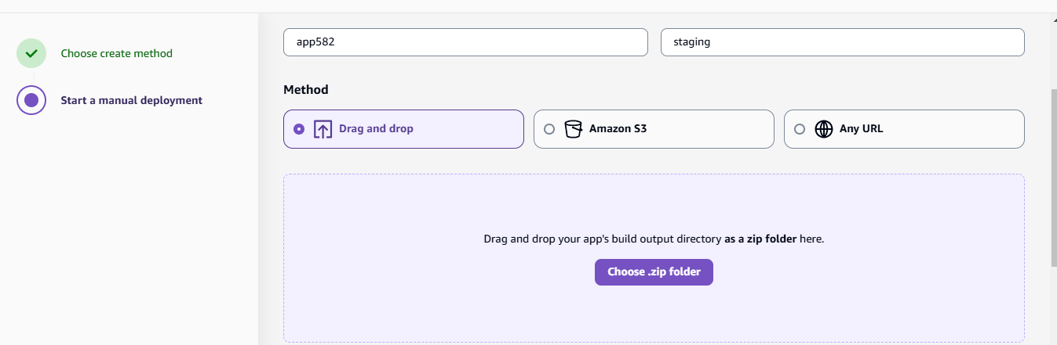

Creating a lamba function

Code:

|  |
| --- |
| import json  import logging  logger = logging.getLogger()  logger.setLevel(logging.INFO)  def lambda_handler(event, context):      # TODO implement      length = event['length']      width = event['width']      area =calculate_area(length, width)      print(f"the area is{area}")      logger.info(f"cloudWatch logs grup: {context.log_group_name}")      data ={"area":area}      return json.dumps(data)  def calculate_area(length, width):      return length * width |

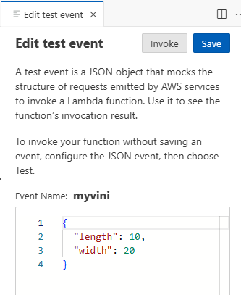

Output:

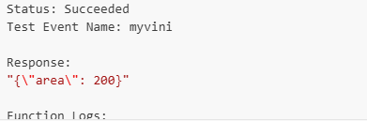

Create a calculator:

Code:

|  |
| --- |
| <!DOCTYPE html>  <html lang="en">  <head>      <meta charset="UTF-8">      <meta name="viewport" content="width=device-width, initial-scale=1.0">      <title>Dynamic Calculator</title>      <style>          body {              font-family: Arial, sans-serif;              display: flex;              justify-content: center;              align-items: center;              height: 100vh;              margin: 0;              background-color: #f4f4f9;          }          .calculator {              background: #ffffff;              padding: 20px;              border-radius: 12px;              box-shadow: 0 4px 8px rgba(0, 0, 0, 0.2);              text-align: center;          }          input {              margin: 10px;              padding: 10px;              font-size: 16px;              border: 1px solid #ccc;              border-radius: 6px;          }          button {              margin: 5px;              padding: 10px 20px;              font-size: 16px;              background-color: #4CAF50;              color: rgb(75, 45, 45);              border: none;              border-radius: 6px;              cursor: pointer;          }          button:hover {              background-color: #c8e0c9;          }          .result {              margin-top: 20px;              font-size: 20px;              font-weight: bold;          }      </style>  </head>  <body>      <div class="calculator">          <h2> Calculator</h2>          <input type="number" id="input1" placeholder="Enter first number">          <input type="number" id="input2" placeholder="Enter second number">          <br>          <button onclick="calculate('add')">Add</button>          <button onclick="calculate('subtract')">Subtract</button>          <button onclick="calculate('multiply')">Multiply</button>          <button onclick="calculate('divide')">Divide</button>          <div class="result" id="result"></div>      </div>      <script>          function calculate(operation) {              const input1 = parseFloat(document.getElementById('input1').value);              const input2 = parseFloat(document.getElementById('input2').value);              let result = '';              if (isNaN(input1) || isNaN(input2)) {                  result = 'Please enter valid numbers';              } else {                  switch (operation) {                      case 'add':                          result = input1 + input2;                          break;                      case 'subtract':                          result = input1 - input2;                          break;                      case 'multiply':                          result = input1 * input2;                          break;                      case 'divide':                          result = input2 !== 0 ? input1 / input2 : 'Cannot divide by zero';                          break;                      default:                          result = 'Invalid operation';                  }              }              document.getElementById('result').innerText = `Result: ${result}`;          }      </script>  </body>  </html> |

Output:

